2010年花都区初中毕业班综合测试
物 理 试 题
（本试题中所有物理量符号请用斜体字母，物理单位都请用正体字母）
本试卷分第一部分（选择题）和第二部分（非选择题）两部分：第一部分第1至第2页，第二部分第3至第8页，满分为100分。考试时间80分钟。
注意事项：
1．答题前，考生务必在答题卡上用黑色字迹的钢笔或签字笔填写自己的考生号、姓名、 考场试室号、座位号；再用2B铅笔把对应该号码的标号涂黑。
2．选择题每小题选出答案后，用2B铅笔把答题卡上对应题目的答案标号涂黑，如需改动，用橡皮擦干净后，再选涂其他答案，不能答在试卷上。
3．非选择题必须用黑色字迹钢笔或签字笔作答，答案必须写在答题卡各题目指定区域 内的相应位置上；如需改动，先划掉原来的答案，然后再写上新的答案，改动的答案也不能超出指定的区域；不准使用铅笔、圆珠笔和涂改液。不按以上要求作答的答案无效。
4．考生必须保持答题卡的整洁。考试结束后，将本试卷和答题卡一并交回。
5．全卷共六大题。
第一部分（选择题共36分）
一、选择题（每小题3分，共36分）
1．下列数据中，最接近生活实际的是
A. 物理课本的长度大约是100cm B. 一个正常初中生的质量大约是50kg
C.一般人步行的速度大约是10m/s D. 家用白炽灯泡正常工作时的电流是10A
2．下列能源在利用时对环境污染最大的是
A．太阳能 B．风能 C．煤 D．电能
3.现有六种物品：铜条、玻璃丝、铅笔芯、水银、塑料棒、陶瓷片.小明将它们分成两类，如下表所示.小明是按物质的哪种物理属性对它们进行分类的：
第一类 | 第二类
铜条 铅笔芯 水银 | 玻璃丝 塑料棒 陶瓷片
A．密度 B．磁性 C．硬度 D． 导电性
4．“远望”号航天测量船，通过发射和接收一种波。对“嫦娥一号”进行跟踪、测量与控制．这种波是
A．红外线 B．紫外线 C．超声波 D．微波
5.如图1所示的四个实验现象中，能够说明分子在不停地运动的是 A
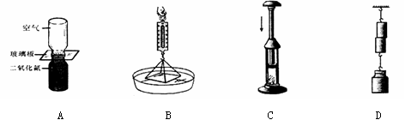

6．下列叙述属于光的反射现象的是 B
A.从鱼缸侧面看鱼，发现鱼会变大 B.猪八戒照镜子，表里如一
C.放满水的泳池底部看起来很浅 D.坐井观天，所见甚小
7．把高2cm的发光棒立于焦距为5cm凸透镜前，在凸透镜后的光屏上成了4cm高的像，物体离凸透镜的距离可能是
A.7.5cm B.12.5cm C.4.5cm D.10cm

8．如图2所示的四个装置，以下关于它们分别用来演示哪个物理现象的描述，错误的是：D
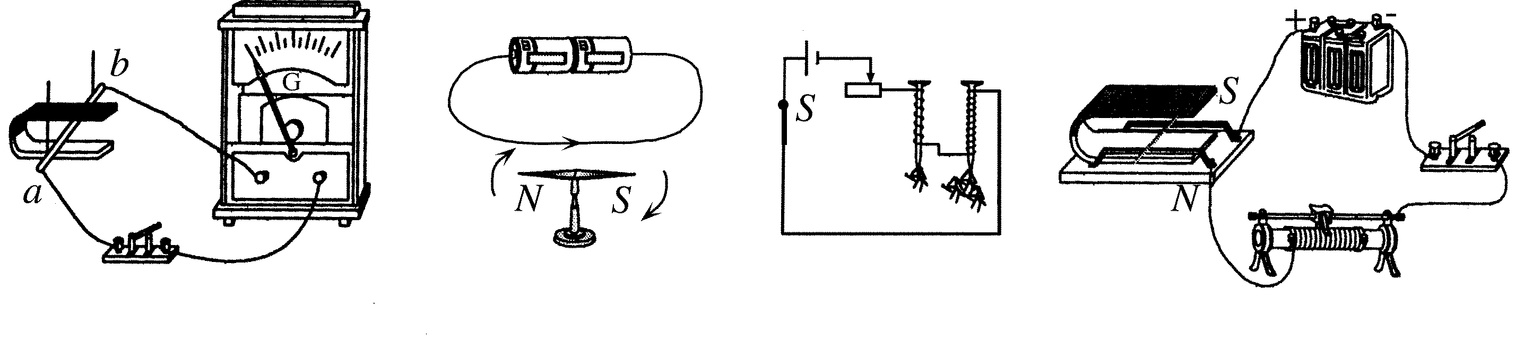
a b c d

图2

图2
A．图a可用来演示电磁感应现象
B．图b可用来演示电流的磁效应
C．图c可用来演示电磁铁中线圈匝数与磁性强弱的关系
D．图d可用来演示电磁感应现象

9．图3所示，已知物体A和B质量相等，A在粗糙的水平地面，B在光滑的斜面。现它们分别在同样大小的力F作用下沿F的方向分别移动了距离S，则F对物体做的功
图3
A
F
B
F
A．对A做的功多 B．对A和B做功一样多
C．对B做的功多 D．条件不足，无法确定

10.下列现象中，利用做功改变内能的是
A．晒太阳感到暖和 B．感冒发烧时，用冷毛巾敷额头
C．用煤气炉烧开水 D．冬天时搓手取暖
11.如图4所示，闭合电键S，灯L亮，一段时间后灯L熄灭。若电路中只有一处故障，且只发生在灯L或R上。现用一只规格相同且完好的灯L＇替换灯L，正确的判断是
A．若灯L＇亮，则灯L一定断路
S
L
R
图4
B．若灯L＇亮，则灯L一定短路
C．若灯L＇不亮，则电阻R一定断路
D．若灯L＇不亮，则电阻R一定短路

12.有两个电路元件A和B，流过元件的电流与其两端电压的关系如图5（甲）所示。把它们串联在电路中，如图5（乙）所示。闭合开关S，这时电流表的示数为0.2A，则电源电压和元件B的电功率分别是
A. 2.0V 0.8 W
S
元件B
元件A
A
O
I/A
U/V
1.0
2.0
3.0
0.1
0.2
0.3
A
B
图5
甲
乙甲
B. 4.5V 0.5 W
C. 2.5V 1.0W
D. 4.5V 1.0W

第二部分（非选择题 共64分）
二、填空题（每题4分，共16分）
13.在中考场里，开考前监考老师正在强调考试要求。[来源:学§科§网Z§X§X§K]
(1) 监考老师的声音是由声带的 产生的，是通过 传播传入考生耳中的，考生能分辨出两位老师的声音是因为他们各自的 不同。
(2)考试期间，考点周边禁止鸣笛、禁止附近工地开工，这种措施属于在 处减弱噪声。
14．（1）图6甲中，木块B的长度为____________cm。
如图7所示用弹簧秤称出某种实心金属的重力，它的重力是_______N。

（2）因为地震而被埋在废墟中的人为了延长生命，必须尽可能地减少能量损失，当身体出汗时，应用布、纸等擦干身上的汗水，原因是避免汗水

。
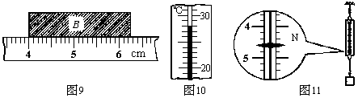
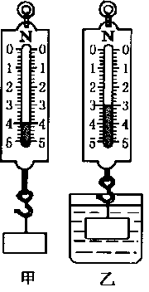
图6
图7

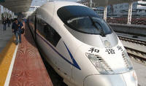
图8

15.2009年12月26日，武广客运专线正式开通运行。
（1）该专线开通后从武汉站到达广州北站只需大约3小时，全长约1069公里，由此可知该列车的平均时速约为 km/h。
（2）如图8，车头采用流线型设计可以减小 。
（3）2010年元旦，小明就跟家人一起去体验了一次“高铁”。列车开始行驶一段时间后，他突然发现放在窗边的倒立矿泉水瓶突然向前倒，这说明列车在做 运动，这是由于 具有惯性造成的。

16．为合理利用电能，目前许多城市在推广使用“分时电能表”（电子式多费率电能表），进行分时段计费．小明同学家的“分时电能表”规格为“220V 10A”．
⑴小明家同时接入电路的用电器总功率不得超过 W．
⑵小明同学统计她家所有的用电器的额定功率如下表：
电器名称 | 电饭锅 | 洗衣机 | 电视机 | 照明电灯 |  |  | 电扇
额定功率（W） | 750 | 150 | 70 | 25 | 25 | 40 | 40
当这些用电器全部正常工作时，实际功率是 W，通过电能表的实际电流是
A，
⑶分时段计费标准如右表．若使用“分时电能表”前（电价是0.52元/度），小明家所有用电器每天平均正常工作2h；使用后，两个时段各正常工作1h．则小明家一天可节省电费
高峰时段（07：00—21：00） | 0.55元/度
低谷时段（21：00—07：00） | 0.30元/度
元．

三、作图题（每小题3分，共9分）
17．（1）在图9甲中，画出在斜面上匀速上滑的物体A所受到的重力和摩擦力的示意图（说明：重力大于摩擦力）；
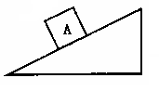
（2）在图乙中画出作用在锤柄上的动力F的力臂l（请保留作图痕迹）．
F
O
图9
V
甲
乙甲
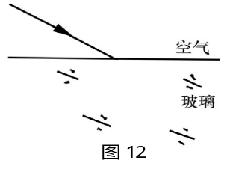
图10

18.图10是一束从空气斜射向玻璃的光线。请在图中标出入射角i，并画出反射光线和折射光线（注：折射光线只需画出大致方向）。

19. 请根据图11甲的实物连接图，在图11乙的虚线方框内画出对应的电路图．
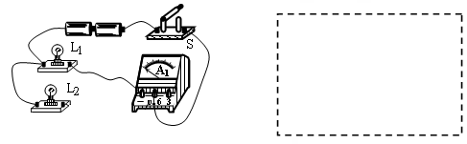
图11
甲
乙

四、计算题（第20题7分，第21题8分，共15分。解答应写出必要的文字说明、公式和重要演算步骤。只写出最后答案的不能得分．有数值计算的题，演算过程及结果都要在数字的后面写上正确的单位。）
20. 随着人们生活水平的逐渐提高，小轿车已经走进了千家万户。前不久，小明家也新买回来了一辆小汽车，好奇的小明找出了小汽车如下表列出的有关数据: (g=10 N／kg，1L=10⁻³m³)

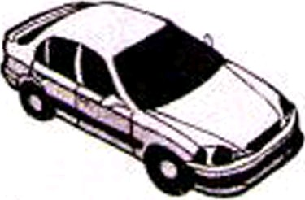
小汽车的质量1200kg | 小汽车的额定功率90kW
每个轮胎与地面的接触面积500cm² | 100km耗油量10L
汽油的密度0.71×10³kg／m³ | 汽油的价格6.25元/L

求：(1)该小汽车静止在水平地面上时，对地面的压强是多大?
(2)若该小汽车行驶100km，则需耗油多少千克?
(3)假若该小汽车在水平路面上以额定功率匀速直线行驶，请计算该车10s内牵引力所做的功。

21.半导体材料的导电能力介于导体和绝缘体之间，其电阻受温度影响较大．如图12甲是某种半导体材料的电阻随温度变化的关系图像．根据这种半导体材料电阻的特性，小明和他的同学设计了一个电路（如图12乙），可以测定某一空间的温度，使用的器材如下：半导体电阻、电源、电流表（0—0.6A）、开关、定值电阻R₀（10Ω）、导线若干．
（1）当环境温度为20℃时，电流表的读数为0.2A，求电源的电压．
（2）电流表的读数为0.4A时，求当时环境温度和半导体电阻的电功率分别是多少．
图12
t/℃
50

20

10

20

100

R/Ω
O
40
甲
A
R₀
S
半导体电阻R
乙

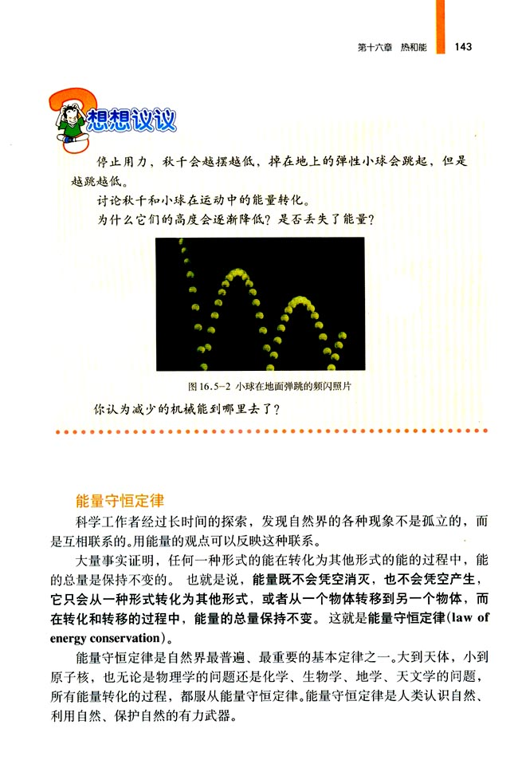
五、问答题（5分）
图13
22．如图13所示的网球掉到地上会跳起，但是越跳越低．试回答下面两个问题：
（1）网球从高处下落、触地变形、恢复形状反弹的三个连续过程中，机械能分别是怎么转化的？
（2）从能量转化角度分析网球为什么会越跳越低？

六、实验与探究题（共19分）
23.（5分）两个实验小组同时分别探究“蜡熔化时温度的变化规律”与“水的沸腾”，记录数据如下表：
时间/min | 0 | 1 | 2 | 3 | 4 | 5 | 6 | 7 | …
甲的温度/°C | 97.0 | 97.5 | 98.0 | 98.0 | 98.0 | 98.0 | 98.0 | 98.0 | …
乙的温度/°C | 35.0 | 40.0 |  | 49.5 | 54.0 | 58.3 | 62.5 | 66.6 | …
（1）第2min时乙的温度如图14，则此时它的温度为 °C
50
30
40
60
ºC

图14
（2）根据记录表，你认为 （填“甲”或“乙”）是蜡， （填“甲”或“乙”）是水。
（3）第3min和第5min相比，哪一时刻甲的内能较大? ，理由是 .

24.为了研究物质的某种属性，一位同学取了A、B两种物质研究它们在不同体积下的质量，实验测得数据如下表：
物质 | 实验次数 | 体积V/cm³ | 质量m/g
A[来源:学|科|网Z|X|X|K][来源:学#科#网Z#X#X#K] | 1 | 5[来源:学科网ZXXK] | 10[来源:Zxxk.Com]
A[来源:学|科|网Z|X|X|K][来源:学#科#网Z#X#X#K] | 2 | 10 | 20
A[来源:学|科|网Z|X|X|K][来源:学#科#网Z#X#X#K] | 3 | 15 | 30
B | 4 | 10 | 30

（1）对表中第1次到第3次实验的数据进行定性分析可知，同种物质体积越大，它的质量就 。进一步定量分析可知，同种物质的质量与体积成 。
（2）比较第1次与第4次实验的数据可知，不同种物质体积相同时，质量 （填“相同”或“不相同”）；
V/cm³
m/g
5
10
15
0
10
20
30
图15
（3）请在图中画出A物质的m-V图像，并计算出A物质的质量与体积的比值为 g/cm³= kg/m³

25．（7分）小楠同学想测量一个定值电阻的阻值。
（1）（1分）如图16甲是小楠设计的实验电路，请你依图甲用笔画线代替导线在图15乙中将没有连接完的实物电路补充完整，并要求滑动变阻器向左移动时电流表示数变大。

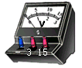
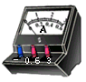


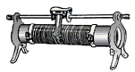
P
CP
DP
AP
B
乙
图16
甲
A
R
V
A
B

（2）（2分）连接好电路后，小楠进行了实验，但是由于小楠同学的疏忽，做完实验后才发现，把测量的电流值都写在草稿纸上而忘了填入记录表格中。请你帮助小楠同学把记录在草稿纸上的电流值填入表中。
实验次数 | 1 | 2 | 3
电压U/V | 1.0 | 1.8 | 2.5
电流I/A
草稿纸
0.42 0.30
0.17

（3）（4分）完成上述实验后，小楠同学想用原电路测量一个额定电压为2.5V的小灯泡的电阻。小楠同学用灯泡替换了电阻，闭合开关后，调节滑动变阻器，测得五组实验数据如下表所示：

实验次数 | 电压表读数/V | 电流表读数/A | 灯泡电阻/Ω | 灯泡电阻的平均值/Ω
1 | 0.5 | 0.16 | 3.13 | R=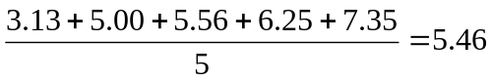
2 | 1.0 | 0.20 | 5.00
3 | 1.5 | 0.27 | 5.56
4 | 2.0 | 0.32 | 6.25
5 | 2.5 | 0.34 | 7.35
a. 根据上述表格，计算出小灯泡的额定功率是
0.5 1.0 1.5 2.0 2.5
U（V）
I（A）
0.1

0

0.3

0.2

0.4

0.5

图17
W。
b.你认为她的表格设计合理吗？为什么？

c.根据上述实验数据，小楠画出小灯泡的电流随其两端电压变化的关系曲线，如图17，由图可知灯泡电阻的变化规律是

2010年花都区初中毕业班综合测试
物理科参考答案及评分标准
一、选择题（每小题3分，共36分
题号 | 1 | 2 | 3 | 4 | 5 | 6 | 7 | 8 | 9 | 10 | 11 | 12
答案 | B | C | D | D | A | B | A | D | B | D | C | B

二、填空题(每题4分，共16分)

13.（1）振动、空气、音色；（2）声源
14. (1)2.25 ；4.0（2）蒸发时吸收人体的热量（2分）。
15.（1）356.3 (2)空气阻力 （3）减速、倒立矿泉水瓶
16．2.2×10³ ；1100；5 ；0.209 (0.20~0.21均可得分)
三、作图题（每小题3分，共9分）
17.
V
G
f
F
O
L
(评分说明：重力、摩擦力、力臂各1分，没有箭头全题一次性扣1分)

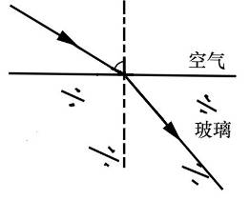
i
18.如图11所示。画对法线和入射角给1分；画对反射光线和折射光线各给1分。没有箭头全题一次性扣1分
L₁
A₁
L₂

19.

四、计算题（第20题7分，第21题8分，共15分）
20.（1）小汽车对地面的压力:
F = G = mg =1200 kg×10N/kg=1.2×10⁴N （1分）
小汽车对地面的压强:
P=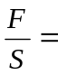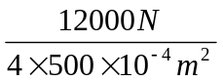=6.0×10⁴Pa （2分）

（2）汽车行驶100km 耗油质量: m=ρV=0.71×10³kg／m³×10×10⁻³m³=7.1kg （2分）

（3）牵引力所做的功:
W=Pt=90×10³W×10s=9.0×10⁵J （2分）
21.(1)由电路图R和R₀串联，当t=20℃时，半导体电阻R=50Ω（1分），
电源的电压U=IR+IR₀=0.2×50+0.2×10=12V（2分）
(2)R₀两端的电压U₀=IR₀=0.4×10=4V； （1分）
半导体电阻两端的电压U_{R}=U-U₀=12V-4V=8V（1分）
由欧姆定律得半导体电阻的阻值是R=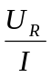=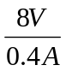=20Ω （1分）
从图像知环境温度是40℃（1分）
半导体电阻的电功率P=U_{R}R=8V×0.4A=3.2W(1分)
五、问答题（5分）
23．答：（1）网球从高处下落时，重力势能转化成动能（1分）；触地变形的过程，动能转化成弹性势能（1分）；恢复形状反弹过程，弹性势能转化成动能（1分）。
（2）网球在弹跳过程中，机械能不断转化成其它形式的能量而逐渐损耗，所以网球会越跳越低，最后停止跳动（2分）。

六、实验与探究题 （共19分）
23.（5分，每空1分）
(1)46 (2) 乙；甲
V/cm³
m/g
5
10
15
0
10
20
30
(3) 第5min内能大,因为由第3min和第5min这段时间内,物体不断吸热,所以其内能增加.

24.(7分)（1）越大（1分）；正比（1分）
（2）不相同（1分）
（3）如图2分；2（1分）；2. 0×10³（1分）

25.（7分）
(1)如下图（画对两条才能给1分）
P
CP
DP
AP
BP

实验次数 | 1 | 2 | 3
电压U/V | 1.0 | 1.8 | 2.5
电流I/A | 0.17 | 0.30 | 0.42

（2）填入电流值在上表中（全部填对得2分）
（3）a. 0.85（1分）
b. 她的表格设计不合理（1分）；测量小灯泡电阻实验的实验目的是研究小灯泡的电阻随电压变化而变化的规律，所以不需要也不能取不同电压下的平均值。（1分）
c.由图可知灯泡的电阻随着电压的增大而增大（1分）

